20 kwietnia 2020 klasa 8b

Temat: Symetria względem punktu.

Cele lekcji:
Uczeń:
- poznaje pojęcie symetrii środkowej,
- zna pojęcia dotyczące przekształceń
- rozpoznaje punkty i figury symetryczne względem punktu,
- kreśli punkty symetryczne względem punktu,
- uzupełnia rysunek tak aby uzyskać figury symetryczne względem punktu,

Ćwiczenie 4 str. 89 – zeszyt ćwiczeń
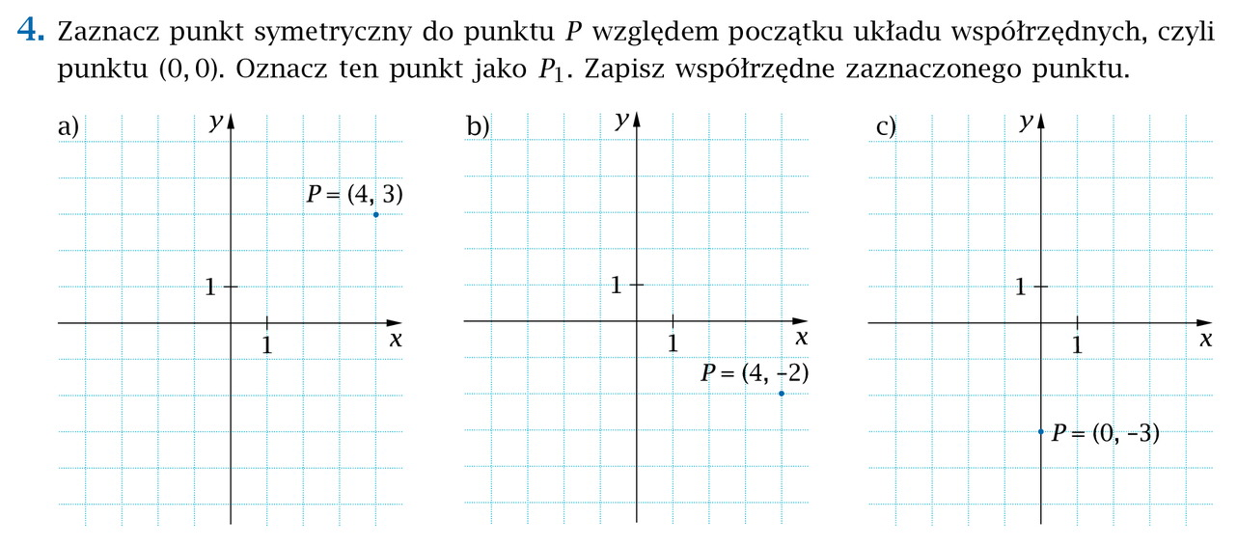
Początek układu współrzędnych czyli punkt (0,0) po punkt przecięcia osi symetrii x i y.
- P₁ = (-4, -3)
- P₁= (4, 2)
- P₁= (0,3)
Ćwiczenie 5 str. 90 – zeszyt ćwiczeń
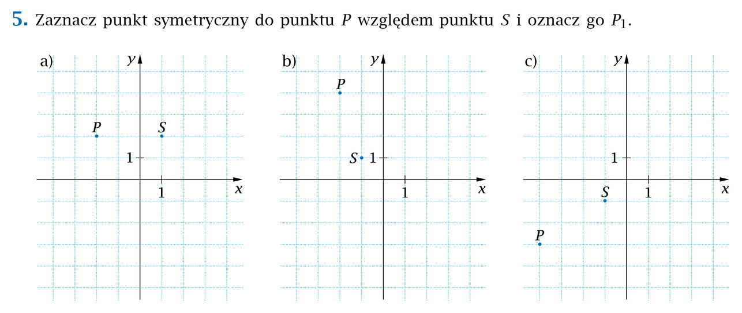
- P₁=(4,2)
- P₁=(0,-2)
- P₁=(2,1)
Ćwiczenie 3 str. 89 – zeszyt ćwiczeń
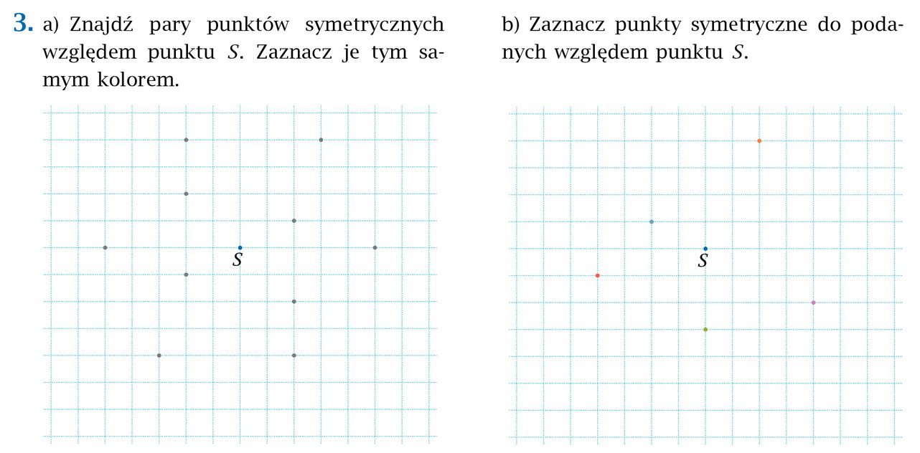
Ćwiczenie 10 str. 92– zeszyt ćwiczeń
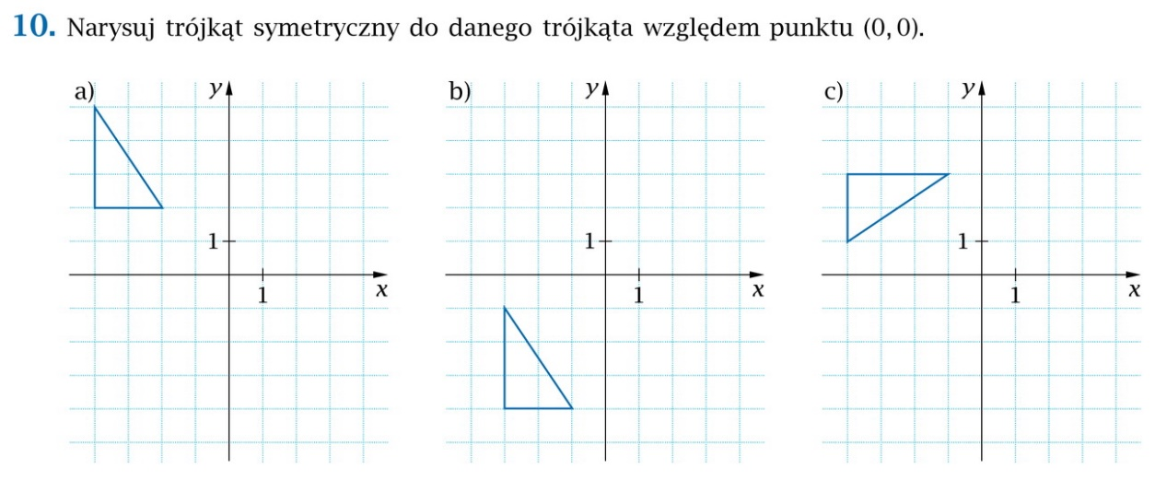
Samodzielnie wykonujemy ćwiczenia: 1,2, 6,7,8,9 ze strony 88 - 91

